Usprawnianie procesów poznawczych

- Ćwiczymy pamięć i spostrzegawczość https://www.youtube.com/watch?v=k-keE_Vd-EE

- Jakie kształty mają przedmioty w Twoim domu. Zaobserwuj.
https://www.youtube.com/watch?v=WVXRV-cUDGM

Na podstawie filmiku napisz po 2 przykłady:

Prostokąt ……………………………………………………………..

Półokrąg ……………………………………………………………….

Okrąg …………………………………………………………………….

Owal ……………………………………………………………………..

Trapez …………………………………………………………………….

Kwadrat …………………………………………………………………

Trójkąt ……………………………………………………………………

Koło ……………………………………………………………………….

- Odpowiedz na pytania.

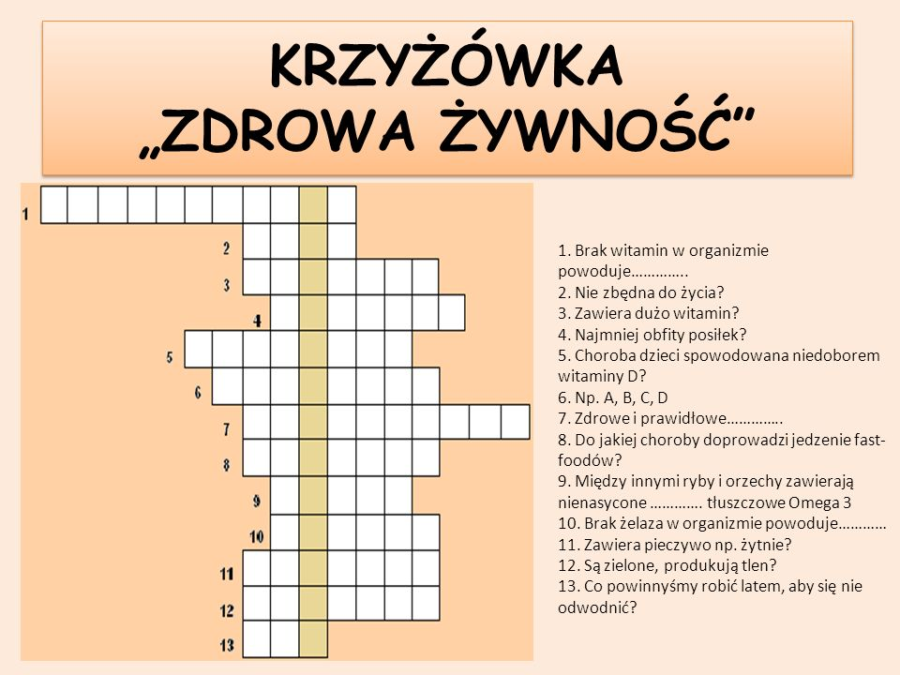

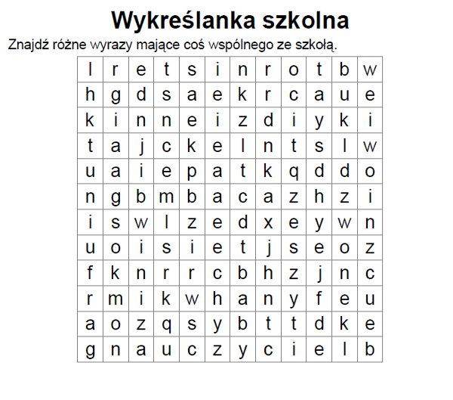

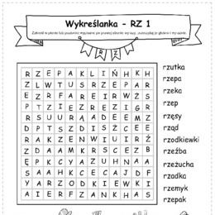

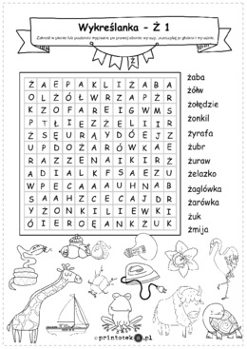

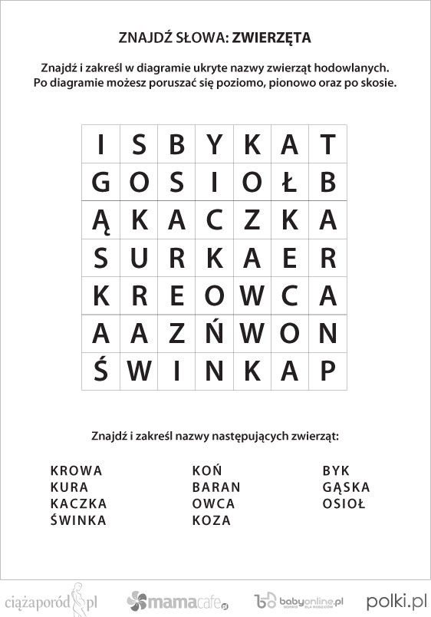

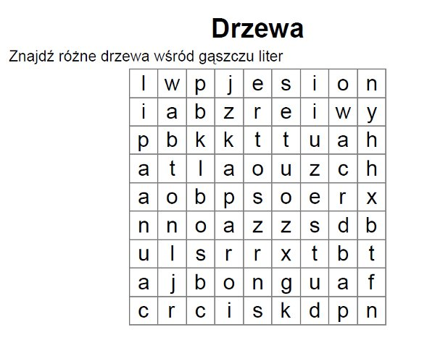
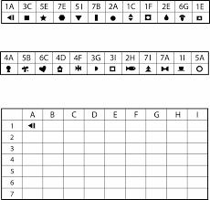

Dla DOCIEKLIWYCH I SPECJALISTÓW OD MNOŻENIA
Sam albo z osobą, która z Tobą zagra, poćwicz liczenie.

